1.1. Theo dõi tiến độ dự án kiểm thử
1.Lưu tập tin MSSV_LAB53.mpp thành tập tin MSSV_LAB53_Tracking.mpp.
2. Thiết lập đường cơ sở cho dự án.
3. Cập nhật dự án: Thông tin công việc thực tế của Phúc, Cường và Hạnh khi thực hiện kiểm thử đơn vị như sau: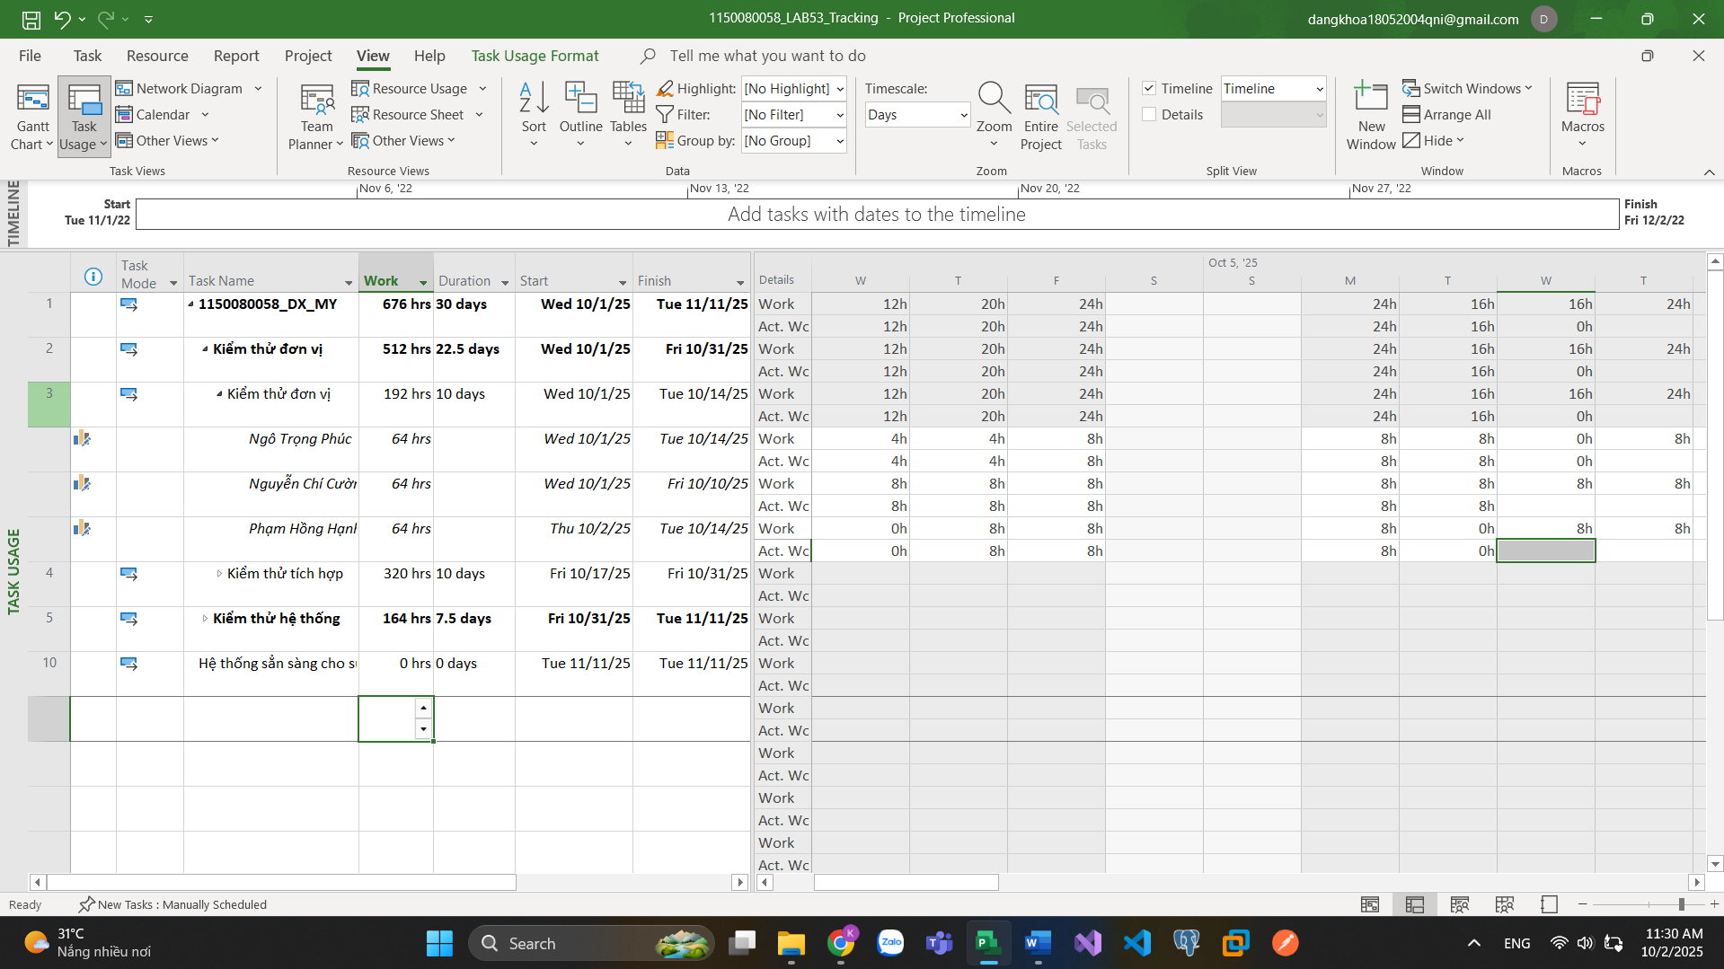
4. Đặt ngày báo cáo trạng thái dự án là ngày 07/11/2022. Lưu lại dự án.
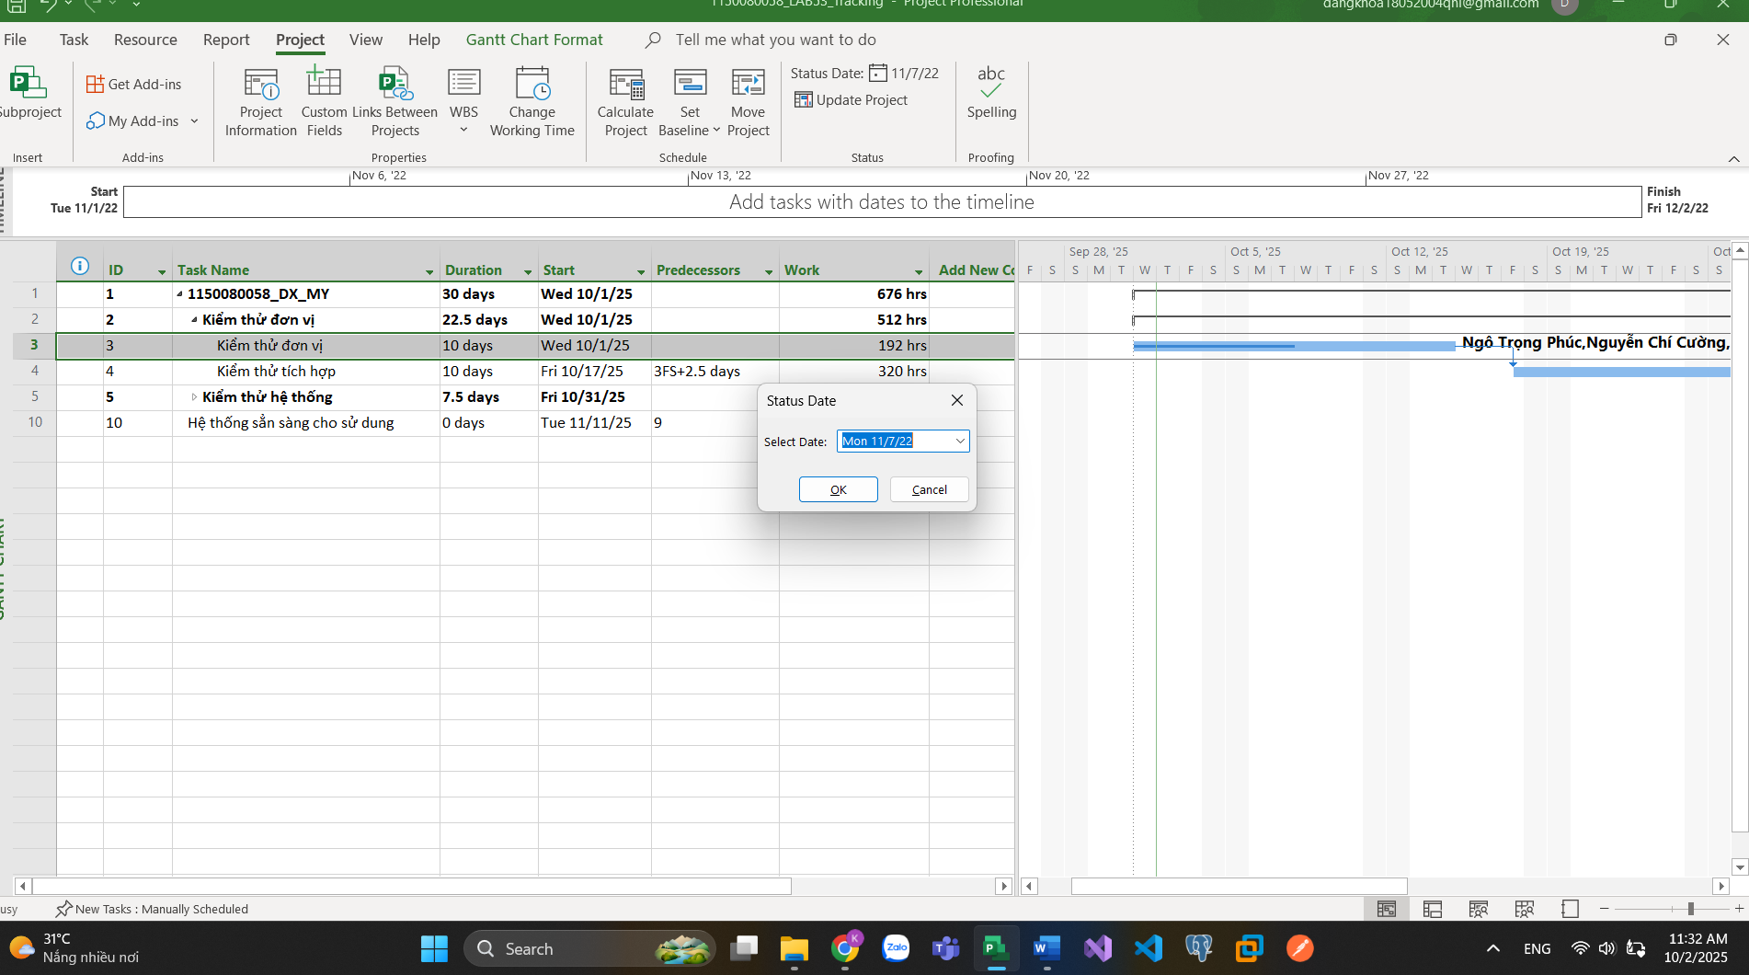
1.2. Phân tích dự án sau khi cập nhật
1. Tỷ lệ % hoàn thành, tỷ lệ % hoàn thành công việc cho nhiệm vụ “Kiểm thử đơn vị”?
Tỷ lệ hoàng thành là 25%, tỷ lệ hoàn thành công việc là 14%
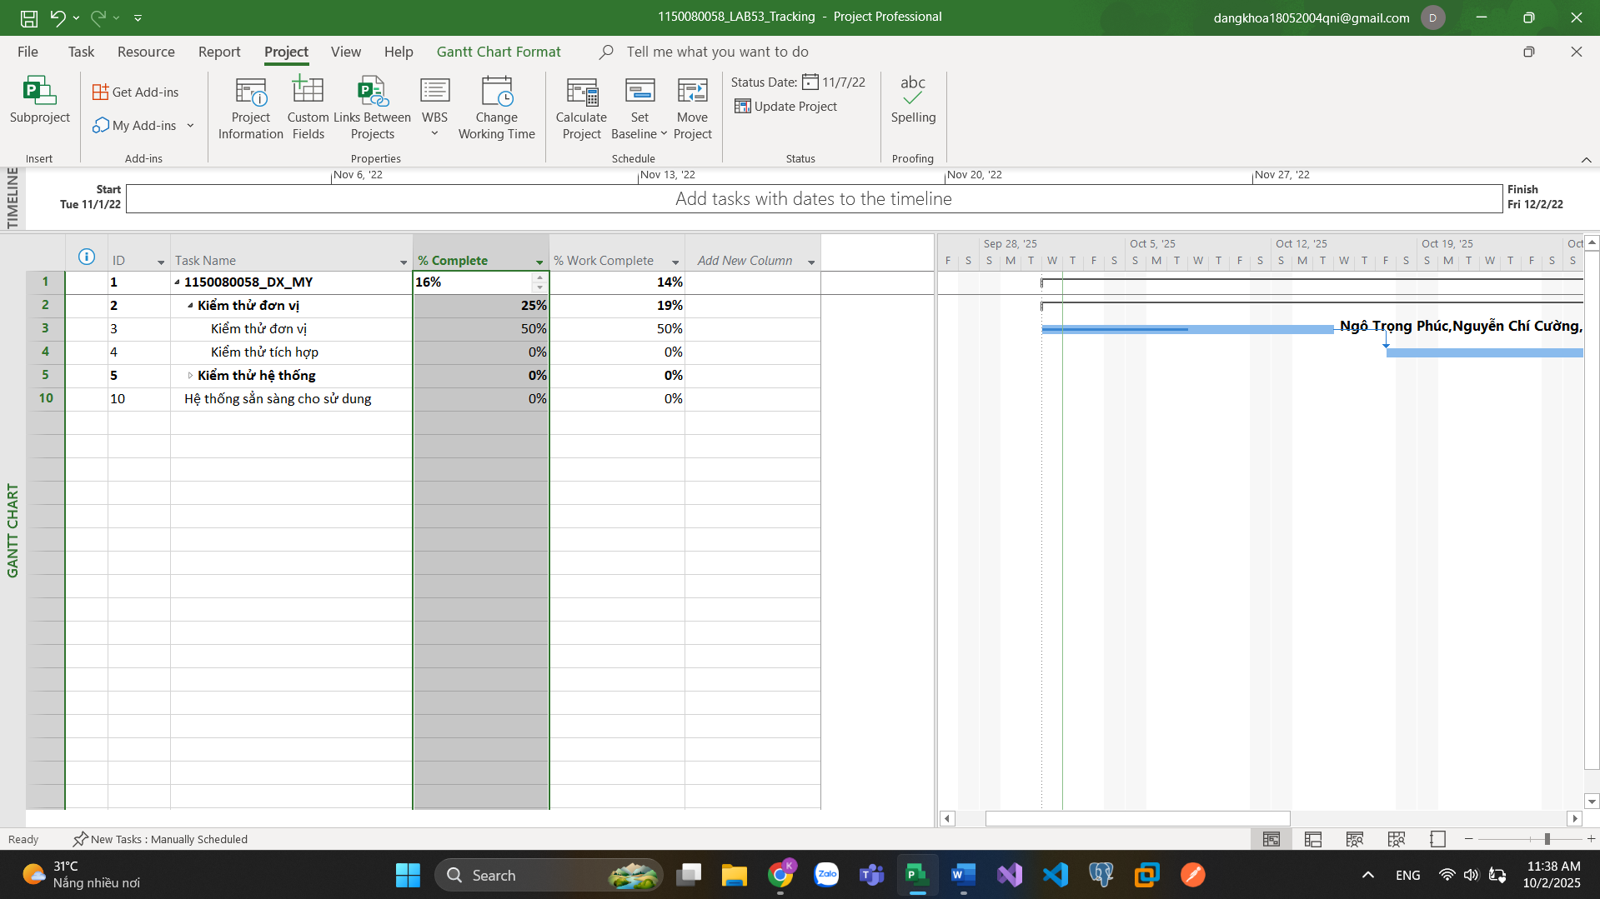
2. Nhiệm vụ “Kiểm thử đơn vị” chậm tiến độ, đúng tiến độ hay vượt tiến độ? Vì sao? Nhiệm vụ này đang vượt ngân sách hay đúng ngân sách hay dưới mức ngân sách (dự toán)? Vì sao?
Nhiệm vụ “Kiểm thử đơn vị” đúng tiến độ vì đã hoàn thành 50% công việc trong 5 ngày và còn 5 ngày nữa để hoàn thành 100% công việc.
Nhiệm vụ này đang đúng ngân sách. Vì ngân sách là 6080$ và đã chi trả 3080$ đúng 1 nửa thời gian hoàn thành
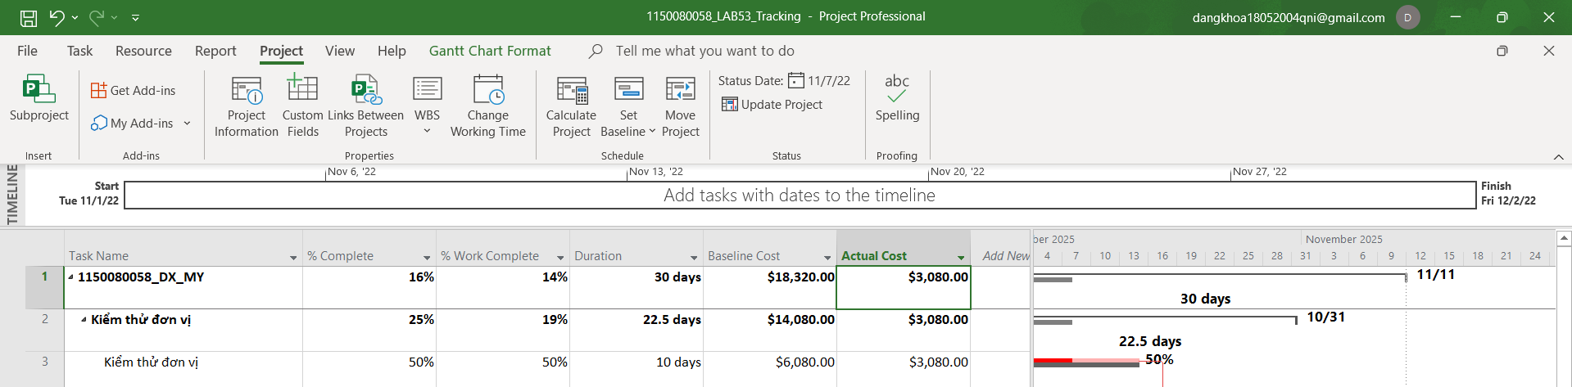
3. Với nhiệm vụ “Kiểm thử đơn vị”,
a. Xác định số giờ làm việc thực tế, số giờ làm việc còn lại và tỷ lệ % hoàn thành công việc của những người tham gia nhiệm vụ này?
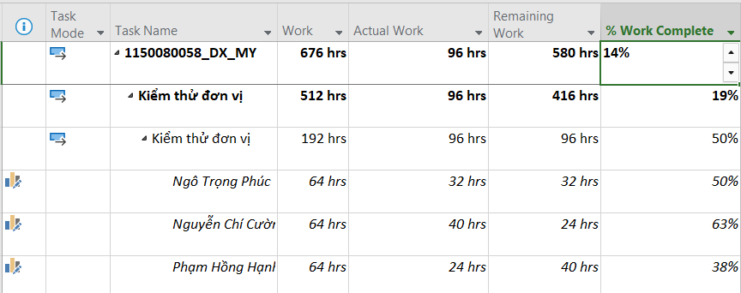
b. Xác định số tiền dự kiến, số tiền đã trả và số tiền còn lại sẽ trả cho những người tham gia nhiệm vụ này?
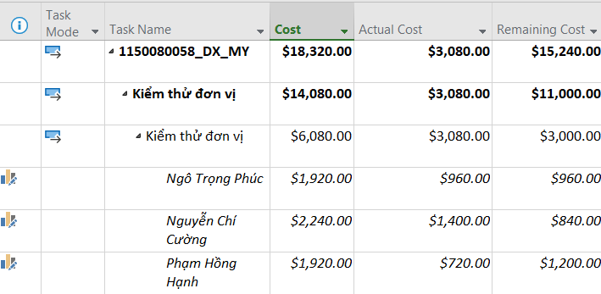

4. Xác định chi phí đường cơ sở (Baseline cost hay ngân sách khi hoàn thành - BAC) cho dự án? Vì sao lại có giá trị đó?
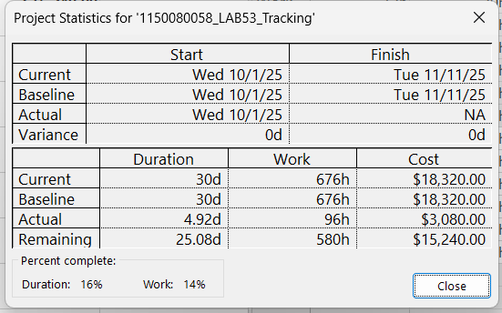
Giá trị đó là ngân sách của dự án được đưa ra nên khi hoàn thành thì nó sẽ là 18320$ giống với chi phí dự án

5. Ta cần chi thêm bao nhiêu đô la để hoàn thành dự án? dự kiến sẽ vượt quá hoặc thấp hơn ngân sách bao nhiêu tiền khi dự án hoàn thành? Công thức nào được sử dụng để ước tính khi hoàn thành (EAC)?
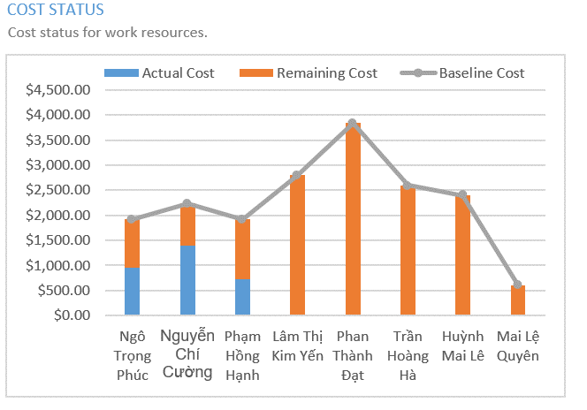
Ta cần 15240$ để hoàn thành dự án.
Công thức ước tính khi hoàn thành (EAC)
EAC = AC + ETC = 3080 + 15240= 18320
Ta thấy BAC = EAC nên dự án sẽ hoàn thành đúng chi phí không bị thiếu hay dư

6. Nếu dự án trễ (/vượt) tiến độ, hãy cho biết dự án kéo dài thêm (/rút ngắn) bao nhiêu ngày và tỷ lệ % trễ (/vượt) tiến độ?
Dự án này không vượt hay trễ tiến độ
7. Xuất báo cáo các giá trị thu được ra tập tin định dạng Excel, sau đó sao chép đồ thị vào dữ liệu vào tập tin .docx.

